1. Класс задач **P (Polynomial time)**

**Это задачи, которые можно решить быстро — то есть за полиномиальное время на детерминированной машине (обычном компьютере).**

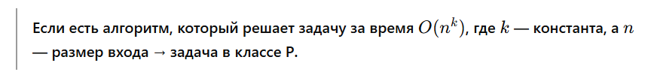

**Примеры задач класса P:**

* **Поиск кратчайшего пути в графе (алгоритм Дейкстры)**
* **Сортировка массива (быстрая сортировка, merge sort)**
* **Проверка делимости чисел**
* **Умножение матриц**
* **Решение систем линейных уравнений (метод Гаусса)**

**Эти задачи эффективно решаемы.**

1. **Класс задач NP (Non-deterministic Polynomial time)**

**Это задачи, для которых:**

**Решение трудно найти, но если тебе кто-то даст готовое решение, ты сможешь проверить его быстро (за полиномиальное время).**

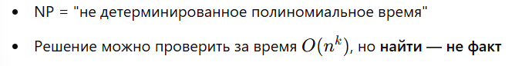

**Примеры задач класса NP:**

* **Судоку (решить сложно, а вот проверить готовое решение — легко)**
* **Задача коммивояжёра (найти маршрут — сложно, проверить — просто)**
* **3-SAT (удовлетворяется ли булева формула?)**
* **Раскраска графа в 3 цвета (есть ли раскраска без конфликтов?)**
* **Задача рюкзака (можно ли набрать ровно нужный вес?)**

**Что значит NP-полная задача?**

**Это самые трудные задачи из NP:**

**Если ты научишься решать хоть одну NP-полную задачу за полиномиальное время, то ты сможешь решить любую задачу из NP за полиномиальное время.**

**Формально:**

**Задача A — NP-полная, если:**

1. **Она принадлежит NP,**
2. **К ней можно свести любую задачу из NP за полиномиальное время.**

**Примеры NP-полных задач:**

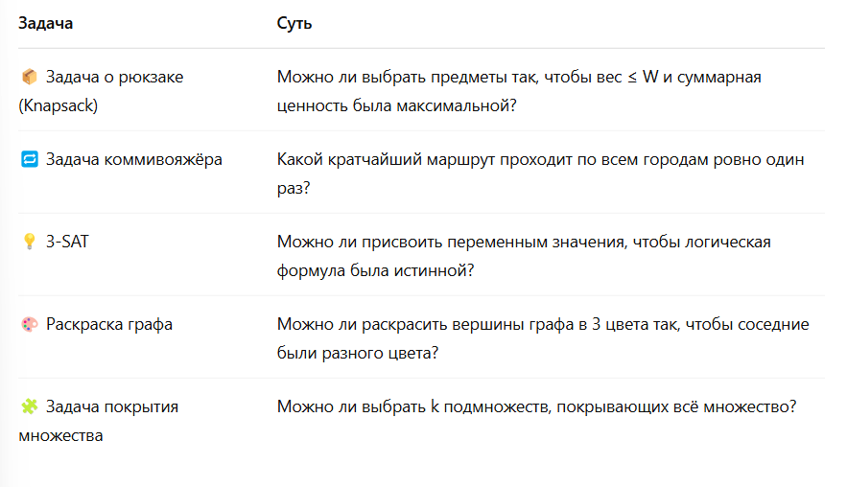

**Самый известный открытый вопрос в информатике:**

**P = NP?**

**То есть:  
Если можно проверить решение за полиномиальное время,  
можно ли его и найти за полиномиальное время?**

**До сих пор не доказано, что P ≠ NP или P = NP.**

**Это один из семи "задач тысячелетия". За доказательство — $1 миллион!**

